VERS PARASITES
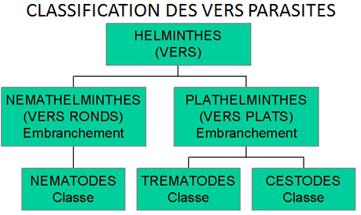

Classification sommaire des vers parasites :
Vers plats trematodes=non segmentés (bilharzioses)
Vers plats cestodes=segmentés

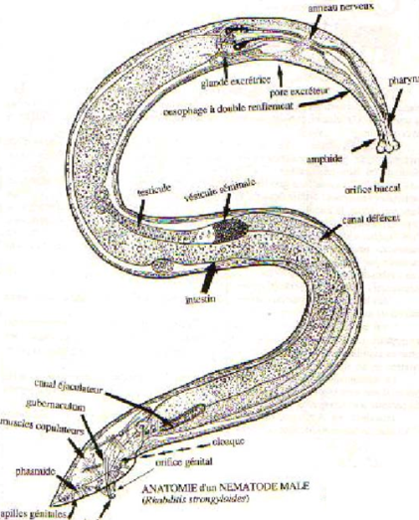
- NEMATODES INTESTINAUX

- Généralités

Vers ronds (en coupe) à cuticule chitineuse dure (exosquelette). Ils évoluent par mues (4stades larvaires puis adulte) et sont de sexe séparés, ovipares ou vivipares.
Leur pouvoir pathogène et la symptomatologie qu’ils occasionnent dépend de :
- Charge parasitaire
- Particularités du cycle biologique
- Type de nutriment utilisé par le parasite (hématophagie)
- Etat nutritionnel et/ou immunitaire de l’hôte

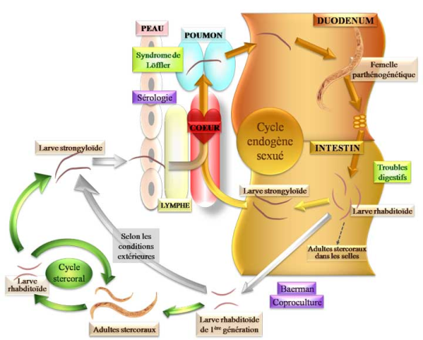
- Strongyloïdes stercoralis

La pathologie qu’ils entraînent est l’anguillule.
3 cycles biologiques :
- Cycle d’autoinfestation +++ : les larves strongyloïdes (infestantes) pénètrent par voie trans-cutanée dans les vsx, migrent par le cœur droit, les poumons, les VAS puis sont dégluties. Elles sont transformées en femelles parthénogénétiques (multiplication à partir d’un gamète femelle non fécondé) de 2-3mm au niv du duo et pondent des œufs qui deviennent des larves rhabditoïdes (non infestantes) qui se transforment dans l’intestin en larves strongyloïdes : qui recontaminent l’individu. Ce cycle permet au parasite de persister des années chez l’hôte. Le cycle reste discret mais lors d’immunodépression les parasites produisent un gd nb de larves.
- Cycle direct sans multiplication : larves rhabditoïdes produites au niv du duodénum sont émises dans les selles et deviennent des larves strongyloïdes à l’extérieur.
- Cycle indirect avec multiplication (dans un milieu ext favorable) : larves rhabditoïdes émises par les selles deviennent adultes et s’accouplent pour produire de nvlles larves rhabditoïdes.
Répartition : zones inter-tropicales + pourtour méditerranéen, piscines, contamination domiciliaire ou communautaire.
Mode de contamination : contact avec eau ou boue => psg trans-cutané
Repères cliniques :
- Signe cutané précoce (bouton) pénétration de la larve (mais on peut l’oublier)
- Signes digestifs capricieux : épisodes diarrhéiques (alternance avec constipation) et dlr épigastriques
- Anguillulose maligne : en cas de corticothérapie au long cours : les larves pénètrent dans tous les organes et au niv du psg de l’intestin il y a effraction de la barrière intestinale (bactéries intestinales passent dans le sang) => bactériémie
- Signes cutanés tardifs : prurit et $ de larva currens (migration des larves sous la peau)
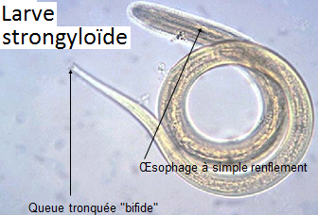
Diagnostic :
- Hémato : hyperéosinophilie en dents de scie (fct des phases de dvlpmt des larves)
- Parasitologie des selles : technique de Baermann (culture de selles) : on observe des larves d’anguillule svt associées à des cristaux de Charcot-Leyden (témoin hyperéosino locale TD)
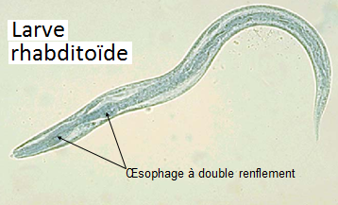
Prohylaxie :
- Lutte contre le péril fécal
- Port de chaussures, éviter le contact peau-eau/terre
- Rehercher l’anguillule av tt ttt corticoïde ou immunosuppresseur
Ttt : Thiabendazole Mintezol®, Albendazole Zentel®, Eskazole®, Ivermectine Mectizan®, Stromectol®

- Ankylostomes = necator americanus = ancylostoma duodénale

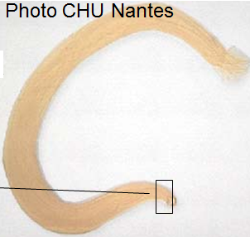
S’accrochent à la muqueuse duodénale, femelles et mâles (1-1,5cm), ovipares et hématophages.
Cycle bio : pénètrent par voie transcutanée puis gagnent les vsx, le cœur droit, les poumons, les VAS et sont déglutis. Deviennent adultes au niv du duo où ils pondent des œufs non embryonnés (non contaminants), éliminés dans les selles. Ils éclosent à l’extérieur en produisant des larves rhabditoïdes non infestantes qui deviennent strongyloïdes infectantes et peuvent contaminer un autre individu.
Répartition : zone tempérée, microclimats (mines, tunnels : maladie professionnelle)
Modes de contamination : contact eau ou boue, pénétration par voie transcutanée des larves strongyloïdes enkystées. Maturation des vers ≈40j et longévité ≈5ans.
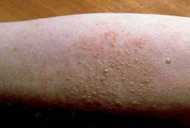
Signes cliniques :
- Éruption prurigineuse fugace dans la zone de contamination "gourme des mineurs" (qq j)
- Invasion : toux, irritation pharyngée : ‘‘catarrhe des gourmes’’ (10j)
- Phase d’état : duodénite (dlr épigastrique, diarrhée, nausées) 1-2mois
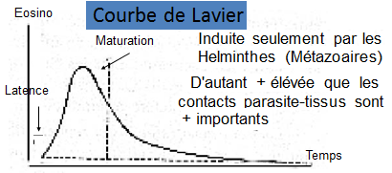
- Phase chronique : signes digestifs s’estompent, anémie charge dépendante (hypochrome, microcytaire, ferriprive)
Diagnostic :
- Hémato : hyperéosinophilie évoluant selon la courbe de Lavier, et anémie tardive
- Parasito : œufs dans les selles 2mois ap contamination
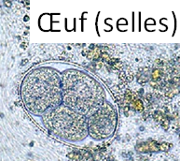
Prophylaxie : lutte contre le péril fécal et port de chaussures + éviter le contat peau-eau/terre
Ttt : Levamisole Solaskil®, Pyrantel Combantrin®, Flubendazole Fluvermal®, Albendazole Zentel®, Eskazole®, Mébendazole Vermox®, Ivermectine Mectizan®, Stromectol®

- Ascaris lumbricoides
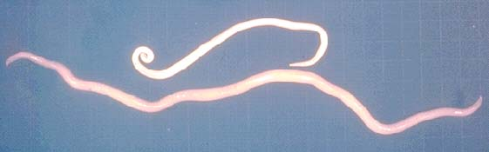
Libres dans la lumière du grêle, femelles et mâles (15-25cm), se nourrissent du contenu intestinal. Les œufs apparaissent dans les selles 2-3mois ap contamination.
Cycle bio : ingestion d’œufs, larves éclosent, envahissent la muqueuse de l’intestin et sont transportées vers le foie par la veine porte puis vers les poumons. Les larves s’y développent, pénètrent les alvéoles, remontent le long des bronches et sont dégluties. Une fois dans l’IG, elles pondent des œufs non embryonnés qui maturent à l’extérieur.
Répartition : cosmopolite mais bcp plus fqt en zone tropicale (conditions d’hygiène moins bonnes)
Mode de contamination : ingestion d’œufs embryonnés (eau, mains sales, végétaux crus). Les œufs sont très résistants dans le milieu ext et les adultes vivent 1-2an.
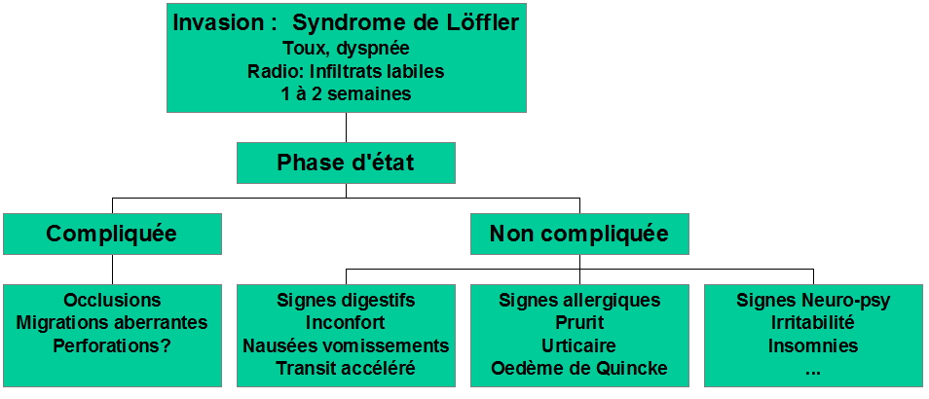
Clinique :
Diagnostic biologique :
- 3 1^{ers} mois :
Hyperéosinophilie
Hyperleucocytose
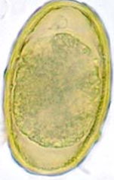
Sérologie
- Ap 3 mois :
Œufs ds les selles
Extériorisation d’adultes
Transit baryté grêle (examen rx)
Ttt : Levamisole Solaskil®, Pyrantel Combantrin®, Flubendazole Fluvermal®, Albendazole Zentel®, Eskazole®, Mébendazole Vermox®, Ivermectine Mectizan®, Stromectol®
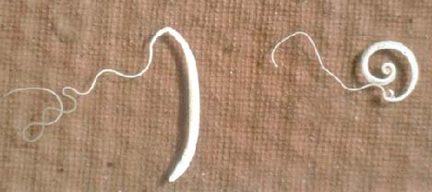
- Trichocéphale = trichuris trichuria

Pathologie = trichocéphalose
Vers à tête en forme de cheveu (adultes mâles et femelles 3-5cm), hématophages (mais peu gourmands). Dans les selles 2-3mois ap contamination.
Cycle trichocéphale : ingestion d’œufs embryonnés, éclosion et maturation des larves dans les villosités intestinales, ultime maturation en adultes dans le caecum. Pondent des œufs non embryonnés qui maturent dans le milieu extérieur et souillent les végétaux.
Répartition : cosmopolite mais charge plus importante en zone tropicale
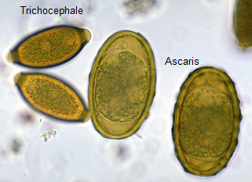
Mode de contamination : ingestion des œufs fécondés (eau, mains sales, végétaux souillés). Œufs très résistants dans le milieu ext (sauf dessiccation = déshydratation +++ et ensoleillement ++). Longévité des adultes 5-10ans.
Clinique : habituellement asymptomatique, mais peut être symptomatique si forte charge et association parasitaire : troubles digestifs, anémie, amaigrissement, retard staturo-pondéral, prolapsus rectaux.
Diagnostic : examen parasitologique des elles : œufs
Ttt : Flubendazole Fluvermal®, Albendazole Zentel®, Eskazole®, Mébendazole Vermox®, Ivermectine Mectizan®, Stromectol®

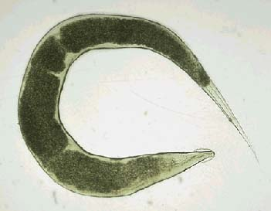
- Enterobius vermicularis

Pathologie = oxyure. Responsable d’épidémies dans les collectivités +++
Dans le caecum : adultes mâles éphémères et femelles (1cm)
A la marge anale : adultes femelles et œufs embryonnés infestants
Cycle bio : adultes s’accouplent dans le caecum, le mâle meure et la femelle migre à la marge anale pour y pondre directement ses œufs embryonnés et volatiles
Répartition : cosmopolite mais surtout les enfants et personnes à hygiène précaire => épidémies familiales, scolaires, institutions psychiatriques ou gériatriques.
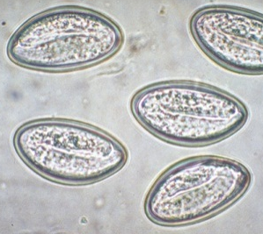
Mode de contamination : ingestion d’œufs (aliments ou mains souillés) => autoinfestation, infestation communautaire et cercle vicieux de recontamination
Clinique : prurit anal vespéral (le soir) qui peut entraîner :
- Signes nerveux fqts : irritabilité, insomnies, inattention
- Signes digestifs : mineurs et incsts
- Localisations ectopiques : vulve => vaginites
Diagnostic : scotch test anal matinal (dit de Graham, av les toilettes et à répéter) => visualisation des femelles. Examen des selles a peu d’intérêt et l’éosinophilie est normale.
Prophylaxie : éviter les recontaminations : traiter l’entourage, hygiène, retraiter ap 3-4semaines
Ttt : Flubendazole Fluvermal®, Pyrantel Combantrin®, Albendazole Zentel®, Levamisole, Solaskil®, Pyrvinium Povanyl® (colore selles et urines en rouge)

- Larva migrans

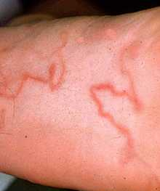
Syndromes de larva migrans : parasitisme de l’Homme par des larves de nématodes parasites d’animaux qui ne peuvent pas parvenir à maturité (devenir des adultes féconds) : l’Homme est une impasse parasitaire.
- LM cutanées :
  - Larbish (ankylostomes de chien)
  - Dirofilariose (filaires de chien)
  - Dermatite des baigneurs (bilharzioses du canard)
  - …
- LM viscérales
  - Toxocarose (« ascaris » du chien ou du chat)
  - Anisakiase ( « ascaris » des mammifères marins)
  - Pentastomose ( parasite des grands serpents)
  - Angiostrongylose (nématode du rat)
  - …

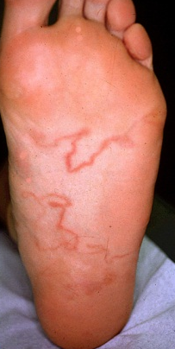
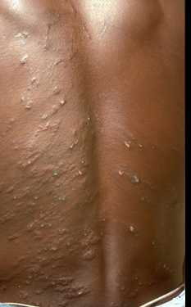
- Larbish (LMcutanée)
Répartition : plages tropicales ++ (Sénégal, Thaïlande, Amazonie). Saison des pluies favorise la transmission conditionnée par la pollution fécale d’origine canine.
Clinique :
- Syndrome de pénétration : incst et fugace, dépend du nb de larves et de la réactivité individuelle : prurit, érythème, éruption papuleuse sur des zones ayant eu un contact ac le sol dans les h qui suivent et durant de 24 à 48h
- Lésion débute 2 à 4 jours après papule rouge puis trajet serpigineux inflammatoire de plusieurs cm se déplaçant de 3 cm /jour en moyenne
- Prurit + + + exacerbé par chaleur, friction et pression
- Sans ttt les lésions disparaissent en qq semaines
Ttt :
- Pommade à l ’Albendazole (Zentel®) : 10 comprimés de Zentel® dans 50 g de lanovaseline, préparation en pharmacie hospitalière. Appliquer sur la lésion matin et soir pdt 7 à 10 j
- Pommade à l ’Ivermectine
- Ivermectine (Stromectol®) per os

- Toxocarose (LMviscérale)
Toxocara canis (larves d’ascaris du chien) responsable de 90% des toxocaroses humaines (10% chat)
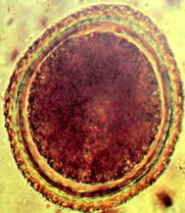
Facteurs de risque :
- Mauvaise hygiène des mains : onychophagie
- Consommation de foie cru ou insuffisamment cuit (veau et agneau)
- Résidence en zone rurale
- Animaux de compagnie : chiots non vermifugés
- Consommation de salades ou fraises du jardin, cueillies lors de prommenades champêtres xD
- Géophagie (manger de la terre)
Principaux symptômes chez l’enfant : œufs du duo passent dans le foie, les poumons, le cœur et les yeux et provoquent :
- Douleurs abdominales
- Toux chronique
- Sibilances et/ou crises d’asthme
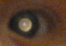
- Hépatomégalie
- Forme oculaire : baisse brutale de la vision (unilat). A l’examen ophtalmo : aspect inflam. (uvéite, endophtalmie (infection intra-oculaire), hyalite (trouble vitréen), papillite (nss du nerf)), lesions rétiniennes granulomateuses, leucocorie (reflet blanchâtre de la pupille)
Si moins de 10ans : fièvre, agitation, amaigrissement
Séroprévalence : nbx séropositifs asymptomatiques : 2-5% en zone urbaine, 14-37 en zone rurale et 93% à la Réunion !!
Diagnostic de toxocarose active : clinique évocatrice + hyperleucocytoose, hyperéosinophilie, hyperIgE, sérologie +

- Trichinellose

Anthropozoonose (homme et animal) cosmopolite par ingestion de viande crue ou mal cuite (congélation à -35°C tue les larves sauf T.nativa et T.britovi) => petites épidémies sporadiques
Cycle bio : chez les carnivores et les omnivores sauvages et domestiques. Cycle autohétéroxène (hôte intermédiaire = celui de la larve et hôte définitif = celui de l’adulte). Contamination par carnivorisme (absorption de muscles avec larves).
- Phase intestinale : ingestion de viande contenant des larves encapsulées L1, digestion de la capsule dans l’estomac puis libération des larves qui migrent en 10min dans l’IG où elles pénètrent rapidement l’épithélium. La 1ère mue a lieu 10-12 h ap la pénétration (L2) et en moins de 2j on a d’autres mues pour obtenir des adultes (mâles : 1-1,5mm, femelles : 2,5-3,5mm). Persistance des adultes pdt au -40j, accouplement et ponte de 1500-2000 larves/femelle
- Phase musculaire : traversée de la paroi intestinale par les L1 (par leurs stylets buccaux) puis migration par voie sanguine, lymph ou conjonctive jsq aux cellules musculaires à J6 ap la contamination (passant par cœur G et gde circulation). Formation de la capsule autour des larves à J15. Les larves sont infestantes pour un nv hôte au bout de 2-3smn. Calcification des capsules à partir de 2 mois (ac larves vivantes) et des larves au bout de 18-24mois.
Epidémio :
- 5 espèces de Trichinella patho chez l’H ac 7 phénotypes : T1=Trichinella spiralis (cosmopolite lié au porc) ; T2=T.nativa type1 (espèce arctique) ; T3=Trichinella britovi (Eu, carnivore sauvage) ; T4=T.pseudospiralis ; T5=T.nativa type2 (USA) ; T6=T.nativa type3 ; T7=T.nelsoni (sud Sahara)
- Vers adultes : dans l’intestin 24-36h ap ingestion, femelles vivipares => embryons ds la paroi
- Larves et kystes : larves arrivent ds les muscles par voie sanguine où elles s’enkystent et peuvent survivre plu années.
- Cycles domestiques : Trichinella spiralis : porc (se contamine en mangeant des cadavres de rats parasités), cheval (cadavres de rats mêlés à la nourriture?), rat (cannibalisme), homme (mange du muscle de porc ou de cheval mal cuit ou cru)
- CYCLES SAUVAGES: Répartition des différentes espèces en fonction des hôtes et du climat
- Trichinella britovi chez le sanglier, le renard et le loup en zones tempérées
- Trichinella pseudospiralis chez les oiseaux
- Trichinella nelsoni chez le phacochere et la hyene en zone tropicale
- Trichinella nativa : l’ours, pinnipèdes (phoque, morse), lynx, renard en zone arctique
Physiopathologie :
- fixation des femelles => diarrhée toxi-infectieuse
- dissémination et enkystement larvaire ds les muscles => excrétion de produits métaboliques => œdèmes, myalgies, myocardites, encéphalites
Clinique : dépend du nb de larves ingérées +++
- phase intestinale : asympto ou nausées, vomissements, dlr abdominales, diarrhées
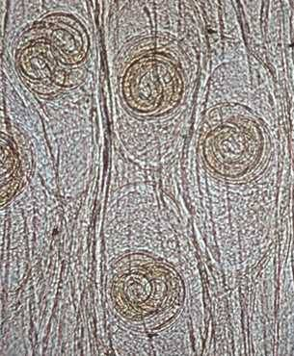
- phase d’invasion muscu : pdt 7-21j : $ toxi-infectieux avec fièvre à 40°C en plateau, oedèmes (palpébraux +++ =des paupières), myalgies accentuées par les mvts.
Diagnostic :
- Non spé :
  - Hyperleucocytose à 15-20 000 GB/mm3
  - Hyperéosinophilie de 5 à 10 000/mm3
  - Hyper CPK, Hyper LDH
- Spé :
  - Sérodiagnostic : + slmt à partir de la 2e semaine
  - Parasitologique
    - Selles: cristaux de Charcot Leyden
    - Biopsie musculaire à l’aveugle
    - Recherche des larves dans les restes de la viande contaminante
Prophylaxie : surveillance sanitaire de la viande +++ (recherche de Trichinella obligatoire pour la viande de porc, de sanglier, de cheval)
Ttt : efficace si précoce car détruit les adultes et limite la ponte : Mintezol (Tiabendazole): 50 mg/kg/j pdt 5j ; Fluvermal (Flubendazole): 500 mg/j pdt 5j ; Zentel (Albendazole): 400 mg/j pdt 3j puis 800 pdt 15j + corticothérapie

- Helminthes (vers plats) => Bilharzioses = schistosomoses

Vers plats à sexe séparé et hématophages. Au stade adulte, retrouvés dans la circulation sanguine ; au stade larvaire dans les mollusques d’eau douce. La femelle va se localiser selon l’espèce soit dans les ramifications veineuses de l’intestin, soit dans la vessie. Il y a plusieurs espèces pathogènes chez l’H. Le mâle mesure 10-15mmx1mm, ses bords s’enroulent en un canal gynécophore dans lequel on trouve la femelle (15 -30 mm) qui pond des oeufs. 2 ventouses : orale (œsophage), ventrale (fixation)
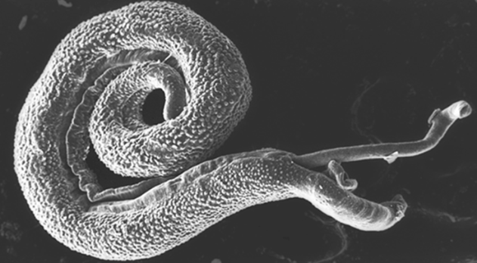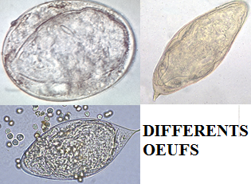

Cycle bio : dans le mammifère le ver adulte pond et on retrouve les œufs dans les selles ou les urines. Les œufs embryonnés libèrent (si conditions favorables : 15-33°C) le miracidium (forme larvaire initiale) qui passe dans le mollusque (multiplication = polyembryonnie pdt 1mois). En sortent les furcocercaires (forme infectante à queue fourchue, durée de vie de qq h) qui passent à travers la peau, perdent leur queue et deviennent des schistosomules qui gagnent les vsx portes intra-hépatiques. Ils deviennent adultes en 2-3mois puis s’accouplent. Les femelles remontent le sys porte à contre-courant et gagnent des plexus veineux différents selon l’espèce.
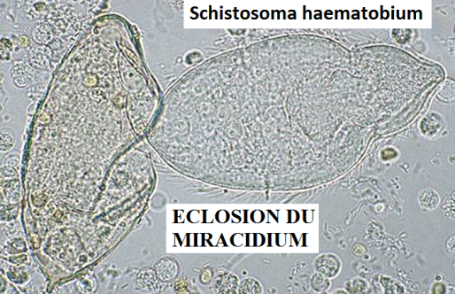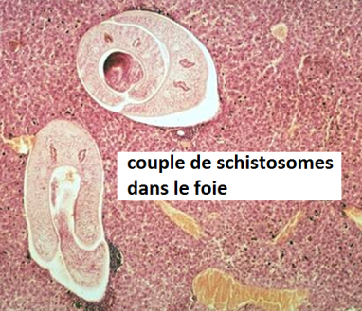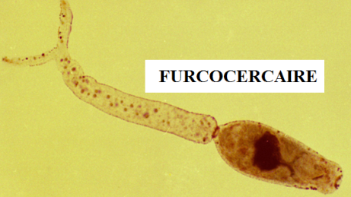
Mode de contamination : baignade en eau douce aux h chaudes (dermatite du baigneur) : voie transcutanée.
Physiopathologie :
- Pénétration cutanée des furcocercaires action irritante = prurit
- Migration schistomodules et adultes phénomènes toxiques
- ŒUFS provoquent des LESIONS ANATOMIQUES car soit :
  - Traversent les parois capillaires et les organes creux : tombent dans la lumière, éliminés avec les excrétas (selles, urines) donc pérennité de l’espèce. Ils provoquent des microsaignements (hématuries, sang dans les selles)
  - Bloqués dans les tissus : réaction inflammatoire qui forme un granulome bilharzien. La confluence des granulomes conduit à une évolution hyperplasique ou nécrotique et ulcéreuse avec rétractions cicatricielles et calcifications.
Clinique :
- Phase de contamination : pénétration transcutanée inaperçue ou dermatite du baigneur
- Phase d’invasion toxémique : migration et maturation dans la circulation sanguine, malaise général, céphalées et anorexie, troubles allergiques : prurit, arthralgies, myalgies, urticaire
- Phase d’état et d’évolution : en fct de la localisation de ponte des femelles
  - Bilharziose urogénitale (S. haematobium) :
    - Atteinte vésicale + + +
    - Hématurie micro puis macroscopique
    - $ d’irritation vésicale: douleurs mictionelles, pollakiurie, cystites, coliques néphrétiques
    - Complications : fistules urétrales, sténose, dilatation …
    - App génitaux peuvent être atteints impuissance, stérilité
    - Risque d’insuffisance rénale, cancer (?)
  - Bilharziose intestinale (S. mansoni, S. intercalatum)
    - Manif dig et hépatosplénique
    - Alternance diarrhée et constipation
    - Douleur colique (S. mansoni)
    - Pathologie rectale (S. intercalatum)
    - Infestation massive stries de sang dans selles
    - Risque dans formes graves HTAP
  - Bilharziose artérioveineuse (S. japonicum, S. mekongi)
    - Grave : atteinte hépatosplénique, ictère, hémorragies digestive par HTAP, ascite, œdèmes, HSM
    - Si absence de prise en charge précoce Pronostic sombre
  - Bilharziose extra-intestinale
    - Due à une migration erratique du parasite
    - Due à une embolisation massive d’œufs par anastomose porto cave
    - Localisation cardio vasculaire, neurologique, cutanée
    - Rares pour S.haematobium et S.intercalatum, + fqte pour S.mansoni, S.japonicum
Schistosomes | Localisation | Eliminatio œufs | nb œuf pondus/j | Forme œuf | Prélèvemt pour diagnostic direc | Répartitio | Hôte interméd
S. haematobium | Plexus veineux urogénital et/ou rectal | Vessie | 20-200 | Ovalaire éperon terminal | Urines, biospies vésicales, rectales | afrique | Bulin
S. mansoni | Veine mésentériq inf | Colon | 100 à 300 | Ovalaire éperon lat | Selles, biopsies rectales | afrique, amrq, asie | Planorbe
S. intercalatum | Plexus veineux périrectal | rectum | ? | Ovalaire éperon tl | Selles, biopsies rectales | afrique | Bulin
S. japonicum | Veine mésentériq sup | Intestin grêle | 500 à 3500 | Ovalaire éperon lat | Selles | asie | Oncomelania
S. mekongi | V. mésentériq sup | Intestin grêle | ? | Ovalaire éperon lat | Selles | asie | Tricula
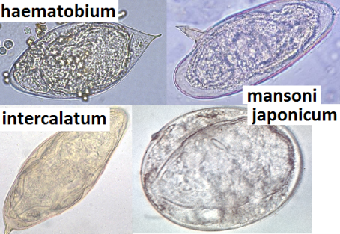
Diagnostic :
- Arguments : épidémio (patient allé en zone tropicale et qui s’est baigné en eau douce), cliniques et biologique : hyperéosinophilie.
- D. indirect : sérologie
- D. direct : recherche des œufs (selles, urines, biopsies)
- Examens complémentaires
  - Bilharziose urinaire : cystoscopie (image sucre semoule, tumeur fambroisée) ; rx : calcifications, voire vessie porcelaine ; écho : dilatation ; urographie
  - Bilharziose intestinale ou hépatosplénique : rectosigmoïdoscopie, colonoscopie
  - Bilharziose extra-intestinale : rx pulmonaire, IRM
Prévention : lutte contre les mollusques, ttt du sujet parasité, lutte contre le péril fécal, NE PAS SE BAIGNER EN EAU DOUCE stagnante
Ttt : praziquantel (bitricide) voire chirurgie si nécessaire

